2.7. Яндекс. Персональний пошук
На одне запитання може бути кілька правильних відповідей - залежно від потреб користувача. Наприклад, комусь за запитом [nevermind] потрібно знайти переклад слова, а комусь - альбом «Нірвани». Персональний пошук вміє враховувати особисті інтереси та переваги користувача і вибирати найбільш підходящу для нього відповідь.
В основі персонального пошуку лежить аналіз пошукової поведінки - наприклад, які запити задає людина, на які сайти переходить, якою мовою спілкується з пошуковою системою. Аналізуючи питання і переходи користувача, Яндекс робить висновок про те, що йому зараз важливо і цікаво. Так, якщо людина часто шукає безкоштовний софт, безкоштовні книги і музику, ймовірно, його в принципі цікавить безкоштовний контент. Ці дані враховуються як при виборі підказок, так і при пошуку персональної відповіді на запитання.

Підказки
Вибираючи для людини підказки, Яндекс намагається вгадати його наступні запити. При цьому пошукова система спирається на питання людей з схожою пошуковою поведінкою. Для цього було виділено 400 000 груп користувачів, інтереси яких більш-менш подібні. Зрозуміло, користувач не зараховується ні в одну з цих груп назавжди. В міру зміни інтересів він переходить з однієї групи в іншу.
Практика показує, що приблизно чверть своїх запитів користувачі задають повторно і часто клацають по одних і тих же результатах. Таким чином вони переходять до улюблених сайтів і документів. Щоб полегшити їм це завдання, Яндекс додає в підказки недавні запити користувача і його улюблені сайти. Зрозуміло, при введенні запиту на відповідні літери. Наприклад, якщо вчора користувач питав про [шпалери для вітальні], сьогодні Яндекс сам запропонує йому цей запит в підказках. А завсіднику ВКонтакті покаже посилання на його улюблену мережа - варто тільки почати вводити її назву в пошуковому рядку.
Відбираючи персональні підказки, Яндекс враховує також, які запити характерні для однієї пошукової сесії. Наприклад, якщо людина тільки що питав [назад у майбутнє], і наступний його запит починається на «к», [ Крістофер Лойд ] буде більш корисний в підказках, ніж інші запити на цю букву.

Персональна відповідь
Мало допомогти людині поставити запитання, потрібно ще підібрати йому найкращу відповідь. Для цього використовується спеціальна формула ранжірування. Вона підлаштовується під кожного користувача з врахуванням його інтересів і мовних уподобань. За допомогою персональної формули Яндекс визначає, наскільки кожен із знайдених за запитом документів підходить конкретній людині. Всі документи отримують свою оцінку і розташовуються в результатах пошуку у відповідному порядку. Виходить, що з одного й того ж запиту дві різні людини бачать різні відповіді. Наприклад, ось як розрізняються підказки й результати пошуку для людей з різною пошукової історією:
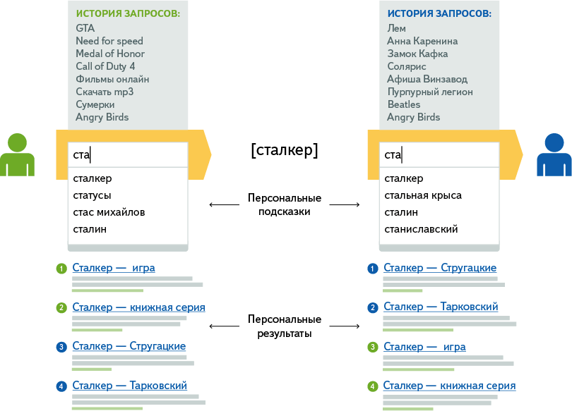
Формула ранжирування враховує як постійні (довгострокові і середньострокові), так і сьогочасні інтереси людини. Всі вони різною мірою впливають на якість відповіді на питання. Так, постійні інтереси відображають мовні переваги користувача, його звички і близькі йому теми. А одномоментні - показують, що важливо людині просто зараз. Наприклад, користувач, який зазвичай запитує про кіно і музику, може несподівано зацікавитися комп'ютерними іграми, а потім надовго про них забути. Таких інтересів, які швидко виникають і так само швидко сходять нанівець, більше половини.
Щоб бути в курсі постійних інтересів користувача, Яндекс аналізує його пошукову історію за останні два місяці і за тиждень. А щоб стежити за миттєвими інтересами - обробляє дані пошукових сесій в режимі реального часу. Це дозволяє зрозуміти, що важливо людині прямо зараз, і підлаштуватися під його інтереси. Скажімо, якщо в пошуковій сесії любителя літератури разом з назвою твору зустрілося слово [афіша], можливо, що в даний момент людину цікавить екранізація. Ось як розрізняються результати пошуку з врахуванням і без врахування сьогохвилинних інтересів користувача:
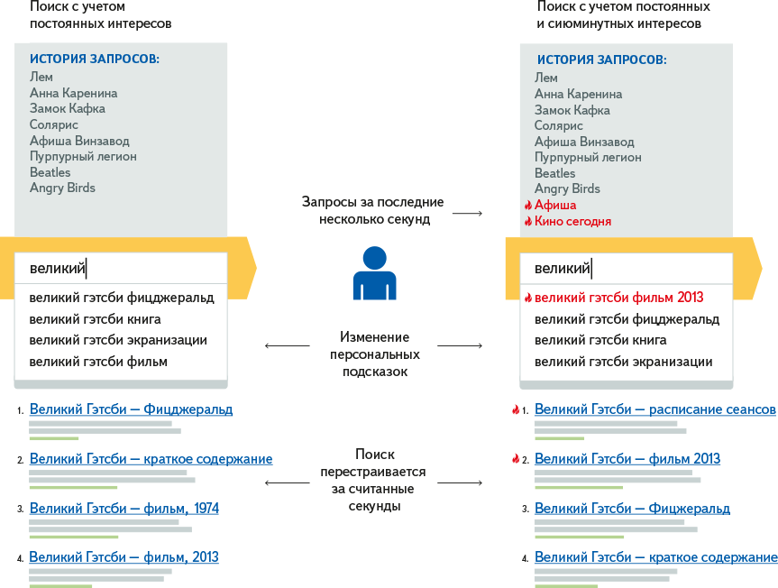
Щоб миттєво реагувати на зміни в пошуковому поведінці людей, Яндекс створив систему обробки даних в режимі реального часу. Вона обробляє більше 10ТБ даних на добу, постійно коректуючи свої знання про потреби користувачів.
Завдяки цій системі запити та кліки, які користувач зробив щойно, починають впливати на результати пошуку вже за кілька секунд.
За замовчуванням персональний пошук працює для всіх користувачів пошуку. І чим більше запитів задає користувач, тим краще пошук його розуміє. Втім, кожен користувач може сам вирішувати, потрібні йому відповіді з врахуванням інтересів чи ні. Персональний пошук можна в будь-який момент включити або відключити в налаштуваннях сервісу.
Докладніше: http://company.yandex.ru/technologies/personalised_search/index.xml

